## 论道德与法治课中知识的落实与素养的提升双赢策略

#### ——以《宪法至上》单元复习课为例

成都棠湖外国语学校 吉白

**摘要：**作为一门综合性学科，道德与法治的教学要求将培养和提高学生思想道德素质及法治素养作为依据，将学科核心素养作为终极追求。而在现实教学中却存在着两难选择：教学时间紧张、教学容量大以及在分数至上的大环境下仅仅关心知识点的落实，使得现实教学重知识轻素养的现象普遍存在。本文以《坚持宪法至上》单元复习课为例，通过借助思维导图、创设情境、布置有效作业等策略，力争在教学中寻找到学科知识和学科素养的平衡点。

**关键词：**核心价值观 学科知识 思维导图 情景创设 有效作业

作为事关学生个人发展和社会进步需要的必备品格和关键能力，核心素养成为了中小学教育的终极追求。2016年《青少年法治教育大纲》指出，将道德法治课纳入教学实践部分，该教学实践的基础是学生生活，培养和提高学生思想品德素质及法治素养是教学的根本，帮助学生树立正确的人生观、价值观、道德观是重要目的，最终目的是培养学生的核心素养和品质。由此可见道德与法治是一门综合性很强的学科，对学生的核心素养及良好品质的培养都起着很重要的作用。学生的素养主要是通过后天的学习来实现的，通过接受教育来形成和发展。教师怎么样避免教学过程中重知识，轻素养现象的出现，在学校教学中既能让学生获得知识又能提升素养，本文从初中道德与法治的教学视角讨论这个问题。

1. 学科知识与核心素养

知识是学校教育活动得以开展的一个“阿基米德点”，教学活动对知识具有绝对的依赖性，是人在成长中必不可少的养料。学生所学的知识和学习过程成为学生和社会相联系的重要纽带。道德与法治课教学活动同样是以学科知识的教授为基础，但是教学决不能止步于知识，教学是基于知识，通过知识的学习来提升人的素养的一种教育活动。

1. 现实教学中的两难选择

我们不得不承认，目前教学存在的突出问题是：作为工具、媒介、手段、材料的知识反倒成为了教学的目的，知识被绝对化了、圣神化了，教育成为了“为了知识的教育”，而能力和素养却被弱化、边缘化了，有知识没能力缺素养成为最致命的问题。

道德与法治课在这一问题中情况也很突出。首先，教学时间紧张，一周只有两节；其次，教学容量大，需要教师拓展和补充的内容较多；再次，在分数至上的教育环境下，一些教师和学生都不够重视道德与法治课程的学习，仅仅关心知识点的局部结论和考试的要求，忽略了学科知识有意义的内容，比如，在学习宪法的知识内容中，除了关于宪法的知识点，作为公民生活中为什么要维护宪法，应该如何形成宪法意识，怎么样能够成为合格的法治公民具备法治素养，等等。

1. 实践探索中的解决策略

那么究竟如何才能把学科知识转化为学科素养呢？笔者认为学科知识只是形成素养的载体，学科活动才是形成素养的关键渠道。学科知识是不能通过简单的复制、记忆、理解和掌握直接转化为学科素养的。学科活动意味着对学科知识的加工、消化、吸收、以及在此基础上的内化、转化、升华。要把“知识为本”的教学转变为“素养为本”的教学，必须大力推进学习方式和教学模式的改变。

例如，初二下期道德与法治课复习课中，《坚持宪法至上》就是一块难啃的“硬骨头”，内容涉及面广，核心知识多且分散，学生不仅要记住和理解抽象的知识点，还要能结合生活实际领会宪法精神，让“核心素养”入脑入心，达到价值认同，热爱祖国，增强主人翁责任感。在有限的四十分钟内，既要完成知识的落实，又要体现对学生素养的培养，这不免就让师生陷入两难境界。如果继续采取课中简单的“一问一答”教学方式，学生勾画、背诵过关的学习方式；结尾，教师将搜集的试题进行课堂训练，检查学生学习效果的评价方式的话，学生会丧失在学习中的主体地位，失去学习兴趣，或许可以达到考试的要求，但是随着时间的推移，死记硬背的知识消逝后，能力也没有培养起来，这样的知识学习真正意义上是没用的。于是笔者在以下几方面进行了尝试：

1. 借助思维导图，将课堂还给学生

学生的抽象思维能力和理性思维能力比较弱，思维导图可以很好地将知识可视化、系统化、层次化，因此我们在道德与法治课教学中可采用思维导图，并从课前准备阶段、课中实施阶段、和课后复习阶段来着手。这样既可以培养学生的思维归纳能力，又能将零散的知识点有序地构架成为知识框架和体系，从而提高学习效率。具体操作如下：

1、课前，笔者要求以小组为单位，分框架整合本单元思维导图；

2、课中，请一个小组中心发言人投影本组思维导图，并讲解构图思路。在讲解过程中，可以对其他同学进行提问，回答正确的同学可以为本组加分，反之则扣分，这样既保证了听课效率，也保证了学生学习的主体地位。讲解中有明显错误的地方老师要及时指出纠正。

3、每个小组讲解结束后，其他同学可以进行补充和修订，也可以对关键知识点再次提醒。老师总体点评后，将整个单元逻辑关系整合，知识体系一目了然呈现。

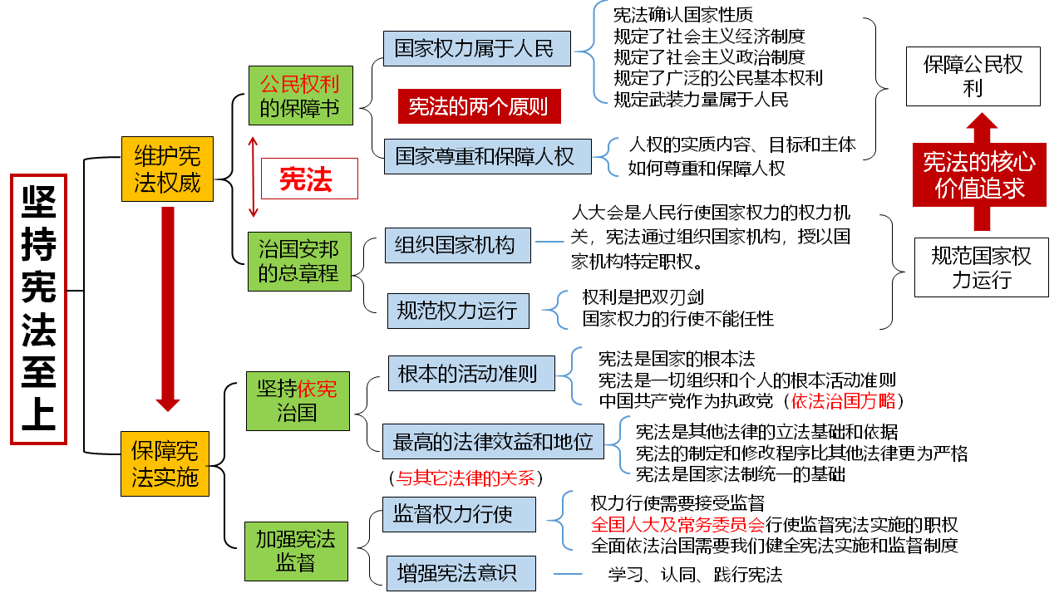

思维导图在课堂中的运用，让学生处于问题的中心，从而使学生在自主学习和归纳的过程中深刻理解了知识点，做到宏观与微观的把握，帮助学生形成正确高效的思维模式，对学生培养创造性思维和解决问题的能力具有重要的影响。同时，在讲解过程中锻炼了学生的表达能力，协作能力和互评能力，可谓一箭双雕。

1. 创设情境，促进知识到素养的转化

如果学生在学校学到的知识与现实生活建立不起联系，那么很重要的原因就是，学校教学活动所应依存的情境缺失。情境是学生核心素养培育的途径和方法，是核心素养实现的现实基础。知识是素养的媒介和手段，知识转化为素养的重要途径是情境。如果脱离情境，知识就只剩下符号，知识的应用和知识蕴含的文化精神就无从谈起。道德与法治课的教学必须将知识和社会时事联系在一起，才能使学生将知识的转化为素养。

例如，结合《宪法至上》单元的知识，笔者从国家到双流区，从双流区到学校，三个层面搜集关于宪法的时事新闻和热点，创设课堂情境：

为迎接第五个国家宪法日的到来，全国各地开展了形式多样的学习宪法活动。作为法治国家的小公民，成都双流区棠湖外国语学校八年级某班级学生分组开展了以“宪法在我们身边”为主题的社会实践活动。第一组同学来到了成都市双流区就业脱贫户冯蓉的家中进行了采访。冯蓉是失地农民，靠安置房出租维持生计，家中还有上高中的女儿，家庭经济情况不容乐观。社区考虑到她们母女的实际情况，优先安排她就近就业。这样一来不仅让她的生活保障得到了解决，还能为女儿将来读大学积攒费用。   
　　同学们还了解到像冯蓉这样的就业帮扶对象全区共204户。双流区通过摸底调查，针对身体残疾、老人孩子无人照看等扶贫对象量身定制帮扶计划，加强职业技能培训、落实各项扶贫政策。以户为单位，统筹实施产业、就业、医疗救助、助学、低保和社会扶贫，制定帮扶计划，做到“一户一策”“因户施策”。在这样的帮扶计划下，许多的贫困户逐渐脱贫，过上了舒心的生活。

首先，教师组织学生以小组为单位讨论“双流区的扶贫措施反映了我国宪法的哪一项宪法原则？”再次，在这一问题的基础上学生结合材料中的内容更全面具体地探讨“请谈谈我国是怎样尊重和保障人权的？”这样的情境来自身边真实的生活事例，探讨的问题紧扣宪法知识点。在学科活动中，学生将看到和感受到的生活经历与学科知识建立联系。学生通过宪法事例的情境探讨，以及小组成员间的头脑风暴，不仅对本单元知识进一步加深了印象，提升了分析和综合处理材料的能力，培养对问题的辩证思维能力，还能结合社会现象观察、思考我国宪法是如何保障公民权利的，形成对复杂情形做出合理判断的能力，认同我国宪法的核心价值追求，主动维护宪法的权威。

（三） 布置有效作业，知识素养双落实

英国学者迈克菲儿指出：“任何道德教育课程如果局限于教室里，不指向社会现实，实质上不是道德教育，是非道德教育”。道德与法治课应从生活中来，为生活服务。为进步一部夯实教学内容，应该布置更有学科特色和成效的作业，实现知识和素养的双落实。

在《坚持宪法至上》的复习课的最后一个情境中，我设定了一个开放性试题作业：

第三组同学一早在棠湖公园参加了由区依法治区办、区普法办、区委宣传部主办，区法律服务志愿者协会、市律协双流分会协办的“12· 4”国家宪法日“公园城市·法治同行”主题活动暨全国法制宣传日大型宣传活动。结合上述活动，请谈谈你打算如何把宪法至上原则落实到今后的学习和生活中去。

在情境探究问题中体验宪法对于个人、集体、社会、国家的重要价值，树立对宪法的敬畏心，主动在生活的各个方面去感受宪法精神，用可以在这一时期或成长过程中的各种方式去落实宪法原则，维护宪法权威。真正将知识升化成为一种能力解决生活中的问题，这也是提升学生公共参与能力的一种有效途径。

在本次单元复习课对教学方式和学生学习方式的改变和尝试中，笔者深深体会到无论是复习课还是常规课，知识的落实和学生素养的培养并不是熊掌与鱼不可兼得。敢于创新，以学科素养为核心，构建以知识为载体的课堂框架，以学生为中心的教学方式，一定会在摸索中不断更好地实现知识和素养的双赢。

参考文献：

[1]石鸥.核心素养的课程与教学价值[A].学生发展核心素养三十人谈[C].华东师范大学出版社.杨九诠主编,2017.32-36.

[2]尹后庆.核心素养要落地,学习方式必须变[A].学生发展核心素养三十人谈[C].华东师范大学出版社.杨九诠主编,2017.50-55.

[3]刘艳玲.初中道德与法治核心素养的培养策略[J].新课程研究(下旬),2017(10):131-132.

[4]郑利德.浅谈初中道德与法治课培养学生核心素养的教学实践策略[J].好家长,2018(041):166.

[5]石洪辉.初中道德与法治课程教学中学生核心素养培养的策略探究[J].考试周刊,2019(27):138.

[6]黄彦.初中生道德与法治课学科素养的培养分析[J].中外交流,2019(10):131.